Муниципальное дошкольное образовательное учреждение

детский сад №34

Конспект НОД

«Экскурсия в детскую лабораторию»

для детей старшего дошкольного возраста

**«Экскурсия в детскую лабораторию»**

**Программное содержание**: Научить дошкольников развивать у себя исследовательские умения: выявлять проблему, наблюдать, анализировать, обобщать, проводить эксперименты, делать выводы. Развивать интерес к исследованию и экспериментированию.  
Обогащать активный словарь детей.

 Развивать умение делать выводы из результатов исследований и четко излагать свои мысли. Способствовать развитию познавательной активности детей, любознательность, наблюдательность, стремление к самостоятельному познанию и размышлению.

Уточнить представление о том, кто такие ученые (люди, изучающие мир и его устройство), познакомить с понятиями «наука» (познание), о способе познания мира — эксперименте (опыте), о назначении детской лаборатории; дать представления о культуре поведения в детской лаборатории.

Материалы и оборудование: оборудованная группа для занятий, мед. халаты, маски, шапочки, воздушные шарики, вода, трубочки, микроскоп, лупы, стаканчики и т. д.

**Ход занятия**

Дети заходят в группу становятся в круг

Станем рядышком по кругу,

Скажем  «Здравствуйте!» друг другу

Нам. Здороваться не лень:

Всем  «Привет!» и  «Добрый день!»;

Если каждый улыбнется –

Утро доброе начнется.

-Доброе утро!!!

Воспитатель:  Ребята как вы думаете кто такие ученые?

 Как вы думаете, чем занимаются ученые? (Ученые занимаются наукой.)

А что такое наука? Наука — это познание. Это изучение различных предметов, явлений. Что могут изучать ученые?

 Ученые много знает, потому что много читает, работает, думает, стремится узнать что-то новое и рассказать об этом всем.

Воспитатель: «Ученые — это люди, изучающие наш мир и его устройство. Они задают себе вопросы, а затем пытаются ответить на них».

А кто знает, что обозначает слово лаборатория?

(ответы детей)

это место, где учёные что-то исследуют

Воспитатель: верно! В научных лабораториях работает очень много людей, там есть и учёные, и лаборанты – помощники учёных, И вот как раз мы с вами в такую лабораторию отправимся. Вы готовы?

Ответы детей (да, мы готовы!). Тогда пойдемте. Дети подходят к   «Лаборатории»

Воспитатель: ребята, а вы  знаете, что в лабораторию нельзя входить в обычной одежде или без защиты? Почему?(ответы детей)

*Дети одевают халаты и проходят на экскурсию в лабораторию.*

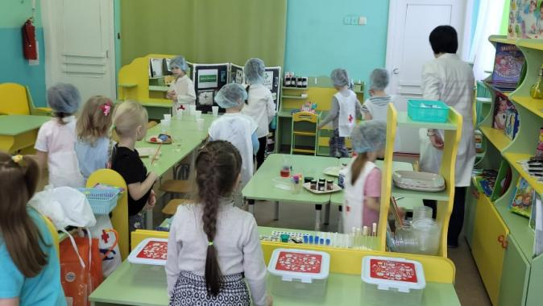 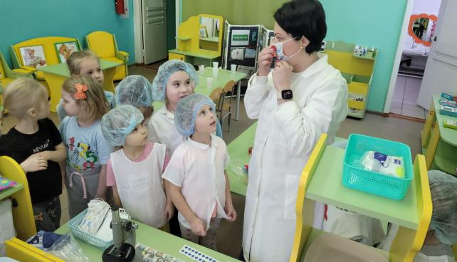

Воспитатель: Сегодня я приглашаю вас в свою научную лабораторию

- Сегодня мы вместе с вами займемся этим увлекательным занятием. Проходите за столы.

Ребята, перед тем как приступить к работе давайте вспомним правила безопасности:

***Правило№1. На столах ничего не трогать без разрешения руководителя.***

***Правило№2. Соблюдать тишину, не мешать работать другим.***

***Правило№3. Содержимое сосудов не пробовать на вкус.***

***Правило№4. Бережно обращаться с оборудованием. Поработал - убери на место.***

***Правило№5. Помни - некоторые опыты можно проводить только в присутствии взрослых.***

В: Что мы сегодня будем исследовать вы узнаете отгадав загадку.

*Через нос проходит в грудь,*

*И обратный держит путь.*

*Он невидимый, но все же*

*Без него мы жить не сможем.*

*Он нам нужен, чтоб дышать,*

*Чтобы шарик надувать.*

*С нами рядом каждый час,*

*Но невидим он для нас!*

Дети: **Это воздух!**

В:Для чего нужен воздух?

Дети: человек дышит воздухом. Попробуйте закрыть нос и рот. Сможем мы сейчас дышать?

**Опыт «Не дышу»**

Воспитатель: Вот видите, вы не смогли без воздуха прожить даже одной минуты! Мы видим воздух?

Дети: «Нет».

В: Значит, он какой?

Дети: невидимый, прозрачный.

**Опыт «Буря»**

Я предлагаю провести еще один опыт. Возьмите трубочки и опустите их в стакан с водой, подуйте. Выходят пузырьки - это и есть воздух. Дуем через соломинку, вначале тихо. Что с ними происходит? Они поднимаются вверх? А почему? (потому что они легкие). А теперь дуем сильнее. Что происходит? (буря).

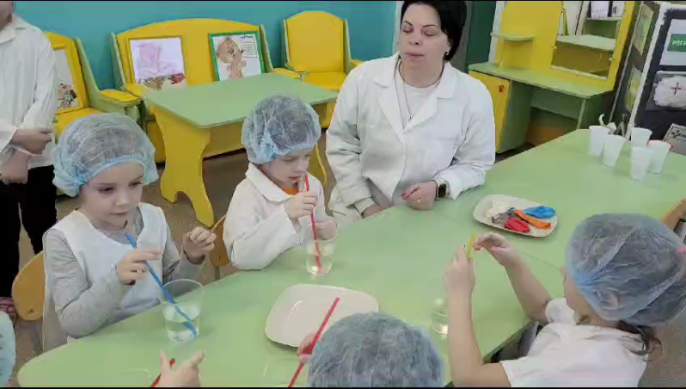

Вывод: Воздух прозрачный, бесцветный, его нельзя увидеть, но можно почувствовать.

Ребята, прежде чем продолжим, я предлагаю немного отдохнуть. Встаньте возле своих стульчиков и повторяйте движения за мной

**Физминутка:**

Дует ветер с высоты  
Гнутся травы и кусты  
Влево-вправо, влево- вправо,  
Клонятся цветы и травы  
А теперь давайте вместе  
Все попрыгаем на месте  
Выше, веселей, вот так!  
Переходим все на шаг.  
Вот и кончилась игра-  
Заниматься всем пора.

**Опыт: Запираем воздух в шарик.**

Детям предлагается подумать, где можно найти много воздуха сразу? ( В воздушных шариках). Чем мы надуваем шарики? (Воздухом) Воспитатель предлагает детям надуть шары и объясняет: мы как бы ловим воздух и запираем его в воздушном шарике. Если шарик сильно надуть, он может лопнуть. Почему? Воздух весь не поместится. Так что главное - не перестараться, (предлагает детям поиграть с шарами).

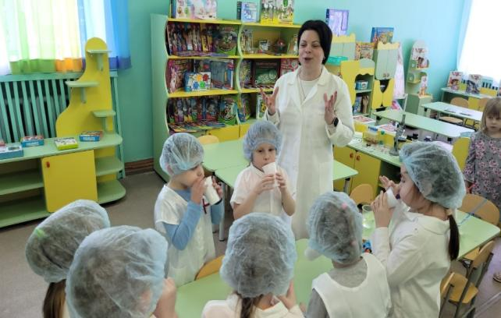 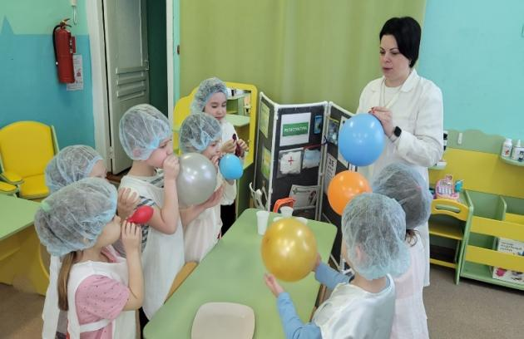

Вывод: воздух может перемещать не большие предметы.

Воспитатель: Ребята, мы сегодня многое узнали о воздухе. Ответьте на главный вопрос: зачем нужен воздух человеку, животным, растениям - всему живому? (Чтобы дышать и жить, без воздуха мы задохнемся)

**Вывод:** Воздух необходим для дыхания, для жизни. Очень важно открывать форточку, проветривать, чтоб в комнате всегда был свежий воздух.

**ЗАКЛЮЧИТЕЛЬНАЯ ЧАСТЬ.**

***Рефлексия.***

Воспитатель: Уважаемые ученые, давайте подведём итоги нашей работы. Все опыты в нашей лаборатории сегодня закончились.

- Какой опыт вам понравился больше всего? (Высказывания детей)

На этом наша чудесная лаборатория закрывается. И нам пора возвращаться из лаборатории в детский сад. Давайте встанем в круг, закроем глаза и посчитаем от 5 до 1, чтоб вернуться в детский сад. (Дети считают вместе с воспитателем)

- Вам понравилось быть молодыми учеными? Вы хотите еще побывать в нашей лаборатории? (Ответы детей)

Мне было приятно с вами работать. Вы такие наблюдательные, активные и умные.

Интернет - материал переработан

воспитатель: Большакова Я.С